Краевое государственное бюджетное общеобразовательное учреждение для обучающихся, воспитанников с ограниченными возможностями здоровья
«Маралихинская общеобразовательная школа-интернат»

КОРРЕКЦИОННО – РАЗВИВАЮЩЕЕ ЗАНЯТИЕ
по ТЕМЕ:
«ПРОСТРАНСТВЕННО - ВРЕМЕННАЯ ОРИЕНТИРОВКА»

Барсукова Татьяна Васильевна,
учитель - дефектолог

с. Маралиха
Класс: 1
Форма занятия: групповая
Тема: Пространственно – временная ориентировка.
Цель: Формирование пространственно – временных представлений.
Образовательные задачи:
- совершенствовать умение ориентироваться на себе, в пространстве и на плоскости;
- продолжать формировать временные представления (части суток, дни недели, время года);
- закреплять знания о геометрических фигурах, основных цветах.
Коррекционно – развивающие задачи:
- активизировать слуховое и зрительное, пространственное восприятие и внимание;
- коррегировать мыслительные процессы, память;
- развивать и укреплять мелкую моторику рук, мышц пальцев и кистей рук;
- развивать познавательную и речевую активность.
Воспитательные задачи:
- воспитывать волевые качества личности (усидчивость, дисциплинированность, сдержанность) и положительное отношение к результатам своей деятельности.

Ход занятия:
Дефектолог: Прозвенел и смолк звонок.
Начинается урок.
Мы за парты тихо сели,
Друг на друга посмотрели,
Улыбнулись от души –
До чего мы хороши!

Дефектолог: Здравствуйте, ребята. Я очень рада видеть вас на своем занятии. Ребята, а вы любите смотреть сказки, мультфильмы? Каких сказочных героев вы знаете?

Дефектолог: К нам сегодня в гости пришел тоже сказочный герой, посмотрите, может, кто знает, как его зовут? Тогда давайте с ним знакомиться. Его зовут Незнайка. Как вы думаете, почему его все так называют?

Дефектолог: Незнайка — самый известный коротышка Цветочного города. Он известный врунишка, хвастунишка и лентяй. А в вашем классе есть Незнайки? Ребята, Незнайка пришел к вам за помощью. Надоело Незнайки быть неучем, все над ним смеются, хочет Незнайка стать умным. Давайте поможем Незнайке – научим его тому, что сами умеем делать. Вы готовы? Тогда начинаем.

Дефектолог: Скажите, на какие 4 части можно разделить сутки?
Учащиеся: Утро, день, вечер, ночь.
Дефектолог: Молодцы.

Игра «Назови время суток» по картинке.
Игра «Расставь по порядку».
Игра «Чего не стало?» Когда я скажу «Ночь», вы будете закрывать глаза. Когда услышите «День», открываете глаза и определяете, что изменилось, чего? С доски убирается картинка с одним из времени суток.
Дефектолог: Какие же вы все молодцы! Ребята, какой день недели сегодня?
- Какой был вчера?
- Какой будет завтра?
- Назовите дни недели.
- Сколько всего дней недели?
- Сколько дней вы учитесь?
- Сколько дней вы отдыхаете?
- В какие дни вы отдыхаете?
- Какой день неделю начинает?
- Какой день неделю заканчивает?

Игра «Назови день недели». Ученик вытаскивает любую цифру от 1 до 7 и называет, какой это день недели.

Дефектолог: Послушайте внимательно стихотворение:
Стоял ученик на развилке дорог.
Где право, где лево, понять он не мог.
Но вдруг ученик в голове почесал
Той самой рукою, которой писал.
И мячик кидал, и страницы листал.
И ложку держал, и полы подметал.
«Победа!» — раздался ликующий крик.
Где право, где лево, узнал ученик.

Дефектолог: Что не мог понять ученик?
Учащиеся: Где лево, где право.
Дефектолог: А вы знаете, где лево, где право? Сейчас мы это проверим. Сначала предлагаю выполнить упражнение «Наши ручки».
Упражнение «Наши руки».
Это – правая рука, Это – левая рука.
Справа – шумная дубрава,
Слева – быстрая река…
Обернулись мы, и вот стало всё наоборот.
Слева – шумная дубрава,
Справа – быстрая река.

Дефектолог: Чтобы правильно выполнить следующее задание нужно внимательно слушать учителя.

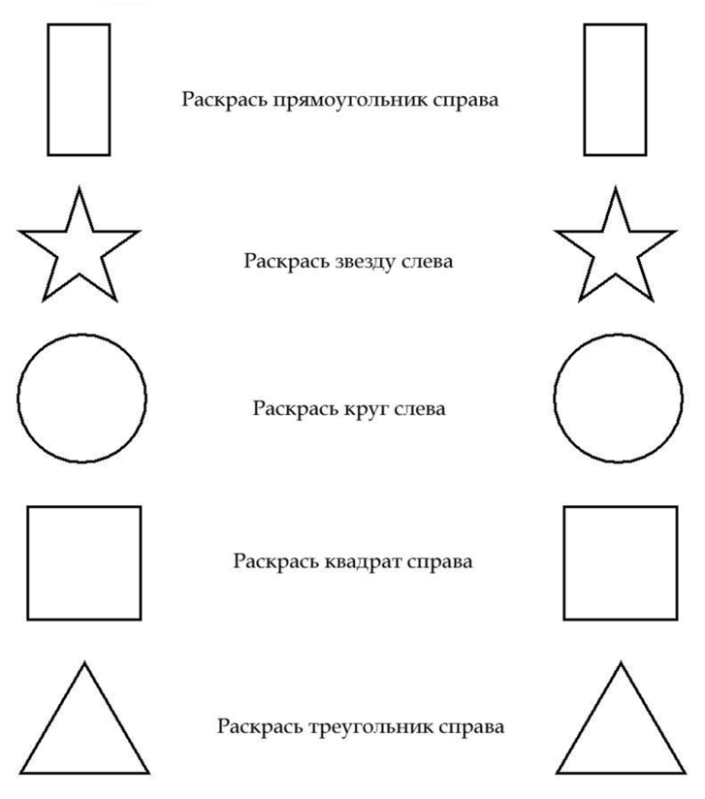
Дефектолог: А сейчас мы с вами проверим, правильно ли вы раскрасили. Незнайка ребята, тоже раскрасил. Давайте сравним свои листочки с листком Незнайки.
(На доске учитель размещает правильный вариант раскраски).
Дефектолог: Поднимите руку тот, кто раскрасил правильно. Молодцы! А ребята, которые допустили ошибки, будут более внимательными и в следующей задании они нас с вами обязательно порадуют.
Дефектолог: Продолжаем наше занятие. И сейчас я предлагаю игру «Собери картинку» (разрезная картинка).
Дефектолог: А теперь ответь на вопросы:
  - Кто изображен на картинке? Давайте назовем этих животных?
  - Какие это животные?
  - Какое время года изображено на картинке? Почему вы так решили?
  - Какие времена года вы еще знаете?
  - Сколько птичек на картинке? Сколько птичек находится слева от дерева? Сколько из них летит вправо?
  - В какую сторону бежит лиса?
  - С какой стороны от дерева находится кабан?
  - Где находится белочка?

Дефектолог: Молодцы, ребята! Вы отлично справились с этим заданием. А сейчас мы с вами поиграем в игру «Верно - неверно». Я вам буду говорить предложения, а вы, если я скажу верно – хлопаете в ладоши, неверно – топаете.
- Зимой идет снег.
- Зимой дети купаются и загорают.
- Зимой листья на деревьях желтые.
- Зимой дети катаются на лыжах.
- Зимой можно собирать ягоды.
- Зимой на улице летает много красивых бабочек.
- Зимой мы надеваем шубы и обуваем валенки.
- Зимой мы встречаем Новый год.

Дефектолог: Наше занятие подходит к концу. Скажите, кому мы с вами сегодня помогали? Чему мы с вами учили сегодня Незнайку, какие темы повторили?
Учащиеся: Повторили части суток, дни недели, где лево и право.
Дефектолог: Что понравилось тебе на занятии?
- Какое задание было самым сложным?
- Какая игра была самой интересной?
- Вам понравилось помогать Незнайке?
- Покажите смайлик, какое у вас настроение после нашего занятия.

Дефектолог: Я очень рада, что вы у меня такие умные и способные дети, готовые в любую минуту прийти на помощь. Сегодня вы совершали хороший поступок. Незнайка решил вас отблагодарить и оставил вам сюрприз. Но вы должны его отыскать по инструкции (дойди до двери, поверни направо…….). Занятие закончено. Можете отдыхать. До свидания.

